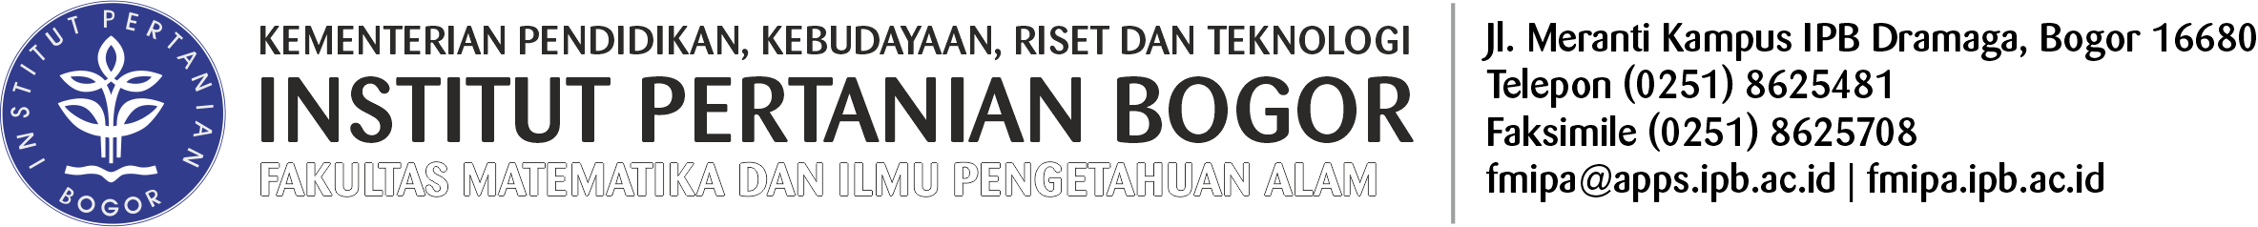
PERMOHONAN PENYERAHAN KEMBALI KE INSTANSI

Nama Lengkap : ……………………………………...............................…………….......…………
NIM : ………...…............………….
Program : Magister / Doktor (coret yang tidak perlu)
Program Studi : ………………………………………………...……………..….………...…………
Alamat : ………………….………………...……..………………………………...…………
…….......……………………………………………….......…………………..……
…………...……………...…..……………No. HP :…………..…………………...
Tanggal Ujian : ………………….………………...……..……
Tanggal Lulus (SKL) : ………………………………………………..
No. Ijazah : …………..………………….. IPK : ………..
Ditujukan Kepada : …………………….…………..………...…………….…….……………………….
Alamat Instansi : ……………………………………………………….………………….……………
…………………………………………………...………………………………..…
………………………………...…………………………...………………………...
Sponsor : ……………….……………………………………….……..….……………………
Tembusan Kepada: 1. ……..…………………………………………………...…………………….……..
2. ……………………………………………………..……………………………….
3. ……………………………………………………..……………………………….
4. ………………………………………………………..…………………………….
5. …………………………………………………………..………………………….

Bogor, …..………………….…………
Pemohon,

……………………………………..…
Catatan:
- Lampirkan Fotokopi SKL dan atau Ijazah S2/S3
- Sponsor yang diluar kerjasama dengan SPs_IPB dianggap Biaya Sendiri

